Anexa

Termeni şi Condiţii de Livrare*
Achiziția de bunuri mobilier lot 1
Proiect: Centrul Remedial Educațional al Studenților Capacitați ai Universității din Petroșani
Beneficiar: Universitatea din Petroșani
Ofertant: ____________________

1. Oferta de preț [a se completa de către Ofertant]

Nr. crt.  (1) | Denumirea produselor  (2) | Cant.  (3) | Preț unitar  (4) | Valoare Totală fără TVA  (5=3*4) | TVA  (6=5* %TVA) | Valoare totală cu TVA  (7=5+6)
 | TOTAL

2. Preţ fix: Preţul indicat mai sus este ferm şi fix şi nu poate fi modificat pe durata executării contractului.

3. Grafic de livrare: Livrarea se efectuează în cel mult 4 săptămâni de la semnarea Contractului/ Notei de Comanda, la destinația finală indicată, conform următorului grafic: [a se completa de către Ofertant]

Nr. crt. | Denumirea produselor | Cant. | Termene de livrare

4. Plata facturii se va efectua în lei, 100% la livrarea efectivă a produselor la destinaţia finală indicată, pe baza facturii Furnizorului şi a procesului - verbal de recepţie, conform Graficului de livrare.

5. Garanţie: Bunurile oferite vor fi acoperite de garanţia producătorului cel puţin 1 an de la data livrării către Beneficiar. Vă rugăm să menţionaţi perioada de garanţie şi termenii garanţiei, în detaliu.

6. Instrucţiuni de ambalare:
Furnizorul va asigura ambalarea produselor pentru a împiedica avarierea sau deteriorarea lor în timpul transportului către destinaţia finală.

Nr. crt. | A. Specificații tehnice solicitate | B. Specificații tehnice ofertate  [a se completa de către Ofertant]
1 | Denumire produs:  Birou (model 1) | Marca / modelul produsului
 | Descriere generală  Birou pentru amenajare incaperi (model 1)  cu corp cu sertare | Descriere generală
 | Detalii specifice şi standarde tehnice minim acceptate de către Beneficiar  Birou model 1:  Material cadru – PAL melaminat cu grosime de minim 16 mm sau echivalent;  Material blat – PAL melaminat cu grosime cuprinsa intre 16 mm. si 36 mm. sau echivalent; Culori acceptate: bordo, gri deschis, gri inchis, în combinații ale acestora, în concordanță cu cele de la dulapuri.  Dimensiuni cm (lungime x latime x inaltime): 165 x 75 x 76  Corp sertare  Dimensiuni cm (lungime x latime x inaltime): 70 x 70 x 50 sau valori foarte apropiate  Material pal melaminat cu grosime de minim 16 mm  Combinație de culori gri și bordo sau alte nuante similare  Se va respecta Schita de montaj | Detaliile specifice şi standarde tehnice ale produsului ofertat
 | Parametri de funcţionare minim acceptaţi de către Beneficiar  Model orientativ birou 1:  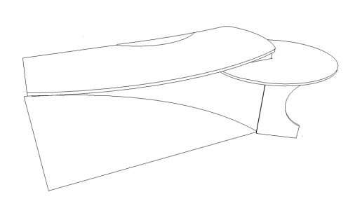  Model orientativ corp sertare birou 1:  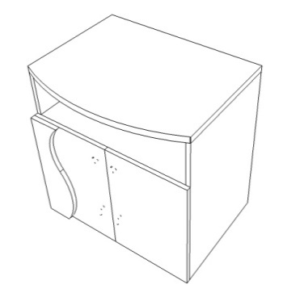 | Parametrii de Funcţionare ai produsului ofertat
 | Instrumente și accesorii  Se va asigura transportul și montajul mobilierului la Sediul Centrului de Invatare CRESC al Universitatii din Petrosani  Garanție: 24 luni | Instrumente și accesorii
2 | Denumire produs:  Birou (model 2) | Marca / modelul produsului
 | Descriere generală  Birou pentru amenajare incaperi (model 2) si un corp cu sertare | Descriere generală
 | Detalii specifice şi standarde tehnice minim acceptate de către Beneficiar  Birou model 2:  Birou din material PAL, cu bază fixă si un corp cu sertare cu manere metalice de aluminiu sau echivalent  Material cadru – PAL melaminat cu grosime de minim 16 mm sau echivalent;  Material blat – PAL melaminat cu grosime cuprinsa intre 16 mm. si 36 mm. sau echivalent Culori acceptate: bordo, gri deschis, gri inchis, cu combinații ale acestora, în concordanță cu cele de la dulapuri.  Dimensiuni cm (lungime x latime x inaltime): 160 x 50 x 190 sau valori foarte apropiate.  Corp cu patru sertare incorporate cu manere aluminiu sau echivalent  Picioarele sa fie prevazute cu alunecatori din plastic pentru protectia pardoselii. | Detaliile specifice şi standarde tehnice ale produsului ofertat
 | Parametri de funcţionare minim acceptaţi de către Beneficiar  Model orientativ birou model 2:  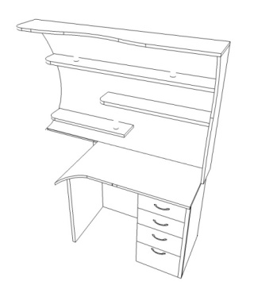 | Parametrii de Funcţionare ai produsului ofertat
 | Instrumente și accesorii  Se va asigura transportul și montajul mobilierului la Sediul Centrului de Invatare CRESC al Universitatii din Petrosani  Garanție: 24 luni | Instrumente și accesorii
3 | Denumire produs:  Birou (model 3) | Marca / modelul produsului
 | Descriere generală  Birou pentru amenajare incaperi –(model 3)  cu un corp cu sertare | Descriere generală
 | Detalii specifice şi standarde tehnice minim acceptate de către Beneficiar  Birou din material PAL, cu bază fixă si un corp cu sertare cu manere metalice de aluminiu sau echivalent.  Material cadru – PAL melaminat cu grosime de minim 16 mm sau echivalent;  Material blat – PAL melaminat cu grosime cuprinsa intre 16 mm si 36 mm sau echivalent; Culori acceptate: bordo, gri deschis, gri inchis, cu combinații ale acestora, în concordanță cu cele de la dulapuri.  Dimensiuni cm (lungime x latime x inaltime): 165 x 70 x 76 sau valori foarte apropiate  Corp sertare  Dimensiuni cm (lungime x latime x inaltime): 70 x 70 x 50 sau valori foarte apropiate  Material pal melaminat cu grosime de minim 16 mm sau echivalent  Combinație de culori gri și bordo în concordanță cu celelalte piese de mobilier. | Detaliile specifice şi standarde tehnice ale produsului ofertat
 | Parametri de funcţionare minim acceptaţi de către Beneficiar  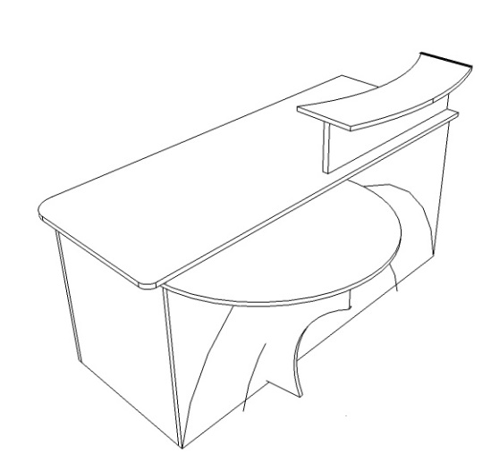  Model orientativ birou 3:  Model orientativ corp sertare birou 3: | Parametrii de Funcţionare ai produsului ofertat
 | Instrumente și accesorii  Se va asigura transportul și montajul mobilierului la Sediul Centrului de Invatare CRESC al Universitatii din Petrosani  Garanție: 24 luni | Instrumente și accesorii
4 | Denumire produs:  Birou (model 4) | Marca / modelul produsului
 | Descriere generală  Birou pentru amenajare incaperi (model 4) | Descriere generală
 | Detalii specifice şi standarde tehnice minim acceptate de către Beneficiar  Birou din material PAL, cu bază fixă si un corp cu sertare cu manere metalice de aluminiu sau echivalent  Material cadru – PAL melaminat cu grosime de minim 16 mm sau echivalent;  Material blat – PAL melaminat cu grosime cuprinsa intre 16 mm si 36 mm. sau echivalent; Culori acceptate: bordo, gri deschis, gri inchis, cu combinații ale acestora, în concordanță cu cele de la dulapuri, cu maner aluminiu si protectie a picioarelor biroului pentru pardoseli.  Dimensiuni cm (lungime x latime x inaltime): 150 x 50 x 190 sau valori foarte apropiate | Detaliile specifice şi standarde tehnice ale produsului ofertat
 | Parametri de funcţionare minim acceptaţi de către Beneficiar  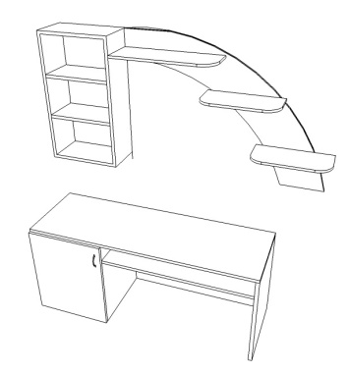  Model orientativ birou model 4: | Parametrii de Funcţionare ai produsului ofertat
 | Instrumente și accesorii  Se va asigura gratuit transportul și montajul mobilierului la Sediul Centrului de Invatare CRESC al Universitatii din Petrosani  Garanție: 24 luni | Instrumente și accesorii
5 | Denumire produs:  Fotoliu | Marca / modelul produsului
 | Descriere generală  Fotoliu pentru salile de consiliere, material piele sau alte materiale echivalente, culoare roșie sau alte nuante similare | Descriere generală
 | Detalii specifice şi standarde tehnice minim acceptate de către Beneficiar  Estetică modernă,material cadru lemn masiv sau echivalent, cu brat forma rotunda și picioare de inox sau echivalent, tapițerie piele culoare roșie sau alte nuante similar | Detaliile specifice şi standarde tehnice ale produsului ofertat
 | Parametri de funcţionare minim acceptaţi de către Beneficiar  Fotoliu lungime intre 100 cm. si 120 cm,  înălțime recomandata intre 80-120 cm,  adancime recomandata intre 65 cm-90 cm. | Parametrii de Funcţionare ai produsului ofertat
 | Instrumente și accesorii  Se va asigura gratuit transportul și montajul mobilierului Sediul Centrului de Invatare CRESC al Universitatii din Petrosani  Garanție: 24 luni | Instrumente și accesorii
6 | Denumire produs:  Dulap | Marca / modelul produsului
 | Descriere generală  Dulap pentru depozitare materiale necesare activitatilor din centru | Descriere generală
 | Detalii specifice şi standarde tehnice minim acceptate de către Beneficiar  Material PAL, cu rafturi cu adancime cuprinsa intre 30 -40 cm.  Minim 3 usi glisante  combinatie de culori acceptate: bordo, mov, verde, rosu, gri deschis, gri inchis, în concordanță cu cele de la celelalte piese de mobilier, manere metalice din aluminiu, si protectie a picioarelor dulapului pentru pardoseli. | Detaliile specifice şi standarde tehnice ale produsului ofertat
 | Parametri de funcţionare minim acceptaţi de către Beneficiar  Dimensiuni cm (lungime x latime x adancime):  275 x 260 x 40 sau valori foarte apropiate | Parametrii de Funcţionare ai produsului ofertat
 | Instrumente și accesorii  Se va asigura gratuit transportul și montajul mobilierului la Sediul Centrului de Invatare CRESC al Universitatii din Petrosani  Garanție: 24 luni | Instrumente și accesorii
7 | Denumire produs:  Dulap biblioteca (model 1) | Marca / modelul produsului
 | Descriere generală  Dulap cu rafturi pentru amenajare biblioteca | Descriere generală
 | Detalii specifice şi standarde tehnice minim acceptate de către Beneficiar  Dulap din Material PAL, cu rafturi cu adancime de 40 cm.sau valori apropiate, format din doua corpuri conform modelului schitei ilustrate.  Combinatie de culori acceptate: bordo, gri deschis, gri inchis, în concordanță cu celelalte piese de mobilier, manere metalice din aluminiu, si protectie a picioarelor dulapului pentru pardoseli. | Detaliile specifice şi standarde tehnice ale produsului ofertat
 | Parametri de funcţionare minim acceptaţi de către Beneficiar  Model orientativ corp model 1:  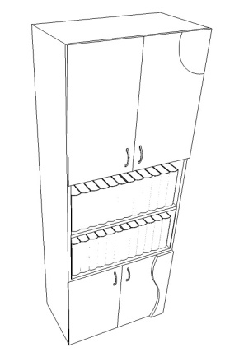  Dimensiuni cm /corp (lungime x latime x inaltime): 80 x 40 x 210 sau valori foarte apropiate | Parametrii de Funcţionare ai produsului ofertat
 | Instrumente și accesorii  Instrumente și accesorii  Se va asigura gratuit transportul și montajul mobilierului la Sediul Centrului de Invatare CRESC al Universitatii din Petrosani  Garanție: 24 luni | Instrumente și accesorii
8 | Denumire produs:  Dulap biblioteca (model 2) | Marca / modelul produsului
 | Descriere generală  Dulap cu rafturi pentru amenajare biblioteca | Descriere generală
 | Detalii specifice şi standarde tehnice minim acceptate de către Beneficiar  Dulap din Material PAL, cu rafturi cu adancime de 40 cm., sau valori aporpiate  Minim doua corpuri conform modelului schitei atasate.  Combinatie de culori acceptate: bordo, gri deschis, gri inchis, în concordanță cu cele de la celelalte piese de mobilier, manere metalice din aluminiu, si protectie a picioarelor dulapului pentru pardoseli. | Detaliile specifice şi standarde tehnice ale produsului ofertat
 | Parametri de funcţionare minim acceptaţi de către Beneficiar  Model orientativ corp model 2:  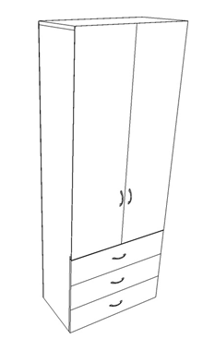  Dimensiuni cm/ corp (lungime x latime x inaltime): 80 x 40 x 210 sau valori foarte apropiate | Parametrii de Funcţionare ai produsului ofertat
 | Instrumente și accesorii  Se va asigura gratuit transportul și montajul mobilierului la Sediul Centrului de Invatare CRESC al Universitatii din Petrosani  Garanție: 24 luni | Instrumente și accesorii
9 | Denumire produs:  Dulap biblioteca (model 3) | Marca / modelul produsului
 | Descriere generală  Dulap cu rafturi pentru amenajare biblioteca | Descriere generală
 | Detalii specifice şi standarde tehnice minim acceptate de către Beneficiar  Dulap din Material PAL, cu rafturi cu adancime de 40 cm. sau valori foarte apropiate  Dotare minim doua corpuri conform modelului schitei atasate.  Combinatie de culori acceptate: bordo, gri deschis, gri inchis, în concordanță cu cele de la celelalte piese de mobilier, manere metalice din aluminiu, si protectie a picioarelor dulapului pentru pardoseli. | Detaliile specifice şi standarde tehnice ale produsului ofertat
 | Parametri de funcţionare minim acceptaţi de către Beneficiar  Model orientativ corp model 3:  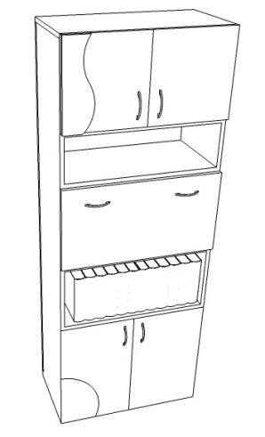  Dimensiuni cm (lungime x latime x inaltime): 80 x 40 x 210 sau valori foarte apropiate | Parametrii de Funcţionare ai produsului ofertat
 | Instrumente și accesorii  Se va asigura gratuit transportul și montajul mobilierului la Sediul Centrului de Invatare CRESC al Universitatii din Petrosani  Garanție: 24 luni | Instrumente și accesorii
10 | Denumire produs:  Coltar biblioteca | Marca / modelul produsului
 | Descriere generală  Coltar pentru amenajare biblioteca cu sertar depozitare | Descriere generală
 | Detalii specifice şi standarde tehnice minim acceptate de către Beneficiar  Coltar cu sezlong dreapta, din piele sau alt material echivalent, culoare rosie sau alte nuante similare, cu umplutura de spuma poliuretanica pentru asigurarea i confortului, Structura din lemn masiv si pal sau materiale echivalente, sezut cu spuma si arcuri, lada depozitare sub sezlong, tetiere reglabile, multimateriale si multicolor, cu extensie tip sertar ce culiseaza. | Detaliile specifice şi standarde tehnice ale produsului ofertat
 | Parametri de funcţionare minim acceptaţi de către Beneficiar  Dimensiuni:  285x237x78/95 cm ( LxlxH1/H2) sau valori foarte apropiate | Parametrii de Funcţionare ai produsului ofertat
 | Instrumente și accesorii  Se va asigura gratuit transportul și montajul mobilierului la Sediul Centrului de Invatare CRESC al Universitatii din Petrosani  Garanție: 24 luni | Instrumente și accesorii
11 | Denumire produs:  Scaun fix | Marca / modelul produsului
 | Descriere generală  Scaun fix pentru amenajare sala de cursuri | Descriere generală
 | Detalii specifice şi standarde tehnice minim acceptate de către Beneficiar  Scaune cu cadru si brat din metal sau alt material echivalent si masuta de scris rabatabila. Culori: bordo sau alte nuante similare (30 buc.), rosu sau alte nuante similare (20 buc.), albastru sau alte nuante similare (20 buc.), verde sau alte nuante similare (20 buc.). Tapiterie scaun sezut si spatar din burete, din stofa rezistenta la multiple cicluri de asezare , picioarele scaunelor prevazute cu protectie pardosea. | Detaliile specifice şi standarde tehnice ale produsului ofertat
 | Parametri de funcţionare minim acceptaţi de către Beneficiar  Inaltimea cuprinsa intre 75-90 cm.  Latime sezut cuprinsa intre 45-55 cm.  Inaltimea minima sezut 44 cm. | Parametrii de Funcţionare ai produsului ofertat
 | Instrumente și accesorii  Se va asigura gratuit transportul și montajul mobilierului la Sediul Centrului de Invatare CRESC al Universitatii din Petrosani  Garanție: 24 luni | Instrumente și accesorii
12 | Denumire produs:  Pupitru dublu (model 1) | Marca / modelul produsului
 | Descriere generală  Pupitru dublu pentru amenajare sala de cursuri | Descriere generală
 | Detalii specifice şi standarde tehnice minim acceptate de către Beneficiar  Pupitru dublu cu structura metalica sau materiale echivalente , blat dreptunghiular din Pal melaminat sau alt material ecchivalente, placa frontala scurta din pal melaminat sau alt material echivalent, picioare prevazute cu talpi de plastic care protejeaza pardoseaua. Culori combinate acceptate: bordo, gri inchis, gri deschis, acestea vor fi în concordanță cu cele de la celelalte piese de mobilier | Detaliile specifice şi standarde tehnice ale produsului ofertat
 | Parametri de funcţionare minim acceptaţi de către Beneficiar  Inaltime cuprinsa intre 70-100 cm.  Lungime cuprinsa intre 80-150 cm.  Latime cuprinsa intre 50-80 cm.  Placa frontala scurta cuprinsa intre 30-60 cm. | Parametrii de Funcţionare ai produsului ofertat
 | Instrumente și accesorii  Se va asigura gratuit transportul și montajul mobilierului la Sediul Centrului de Invatare CRESC al Universitatii din Petrosani  Garanție: 24 luni | Instrumente și accesorii
13 | Denumire produs:  Pupitru dublu (model 2) | Marca / modelul produsului
 | Descriere generală  Pupitru dublu pentru amenajare sala de cursuri | Descriere generală
 | Detalii specifice şi standarde tehnice minim acceptate de către Beneficiar  Pupitru dublu cu structura metalica sau alt material echivalent , blat dreptunghiular din Pal melaminat sau alt material echivalent , placa frontala lunga din pal melaminat sau alte material echivalent, picioare prevazute cu talpi de plastic care protejeaza pardoseaua. Culori combinate acceptate: bordo, gri inchis sau alte nuante similare, acestea vor fi în concordanță cu cele de la celelalte piese de mobilier. | Detaliile specifice şi standarde tehnice ale produsului ofertat
 | Parametri de funcţionare minim acceptaţi de către Beneficiar  Inaltime cuprinsa intre 70-100 cm.  Lungime cuprinsa intre 80-150 cm.  Latime cuprinsa intre 50-80 cm.  Placa frontala lunga cuprinsa intre 60-80 cm. | Parametrii de Funcţionare ai produsului ofertat
 | Instrumente și accesorii  Se va asigura gratuit transportul și montajul mobilierului la Sediul Centrului de Invatare CRESC al Universitatii din Petrosani  Garanție: 24 luni | Instrumente și accesorii

NUMELE OFERTANTULUI_____________________
Semnătură autorizată___________________________
Locul:
Data:
Perioada de valabilitate a ofertei: _____________________

Anexa Termeni și Condiții de Livrare este formularul în care Beneficiarul va completa condițiile în care dorește furnizarea bunurilor (Pct. 3 - perioada de livrare, pct. 7A – Specificații Tehnice solicitate). Ofertanții completează formularul cu oferta lor - pct.1, pct. 3 si pct.7B - şi îl returnează Beneficiarului semnat, dacă acceptă condițiile de livrare cerute de Beneficiar.

